2022

Naam – Yuverta Geldermalsen

Klas

17-10-2022

WPO 2 & 3

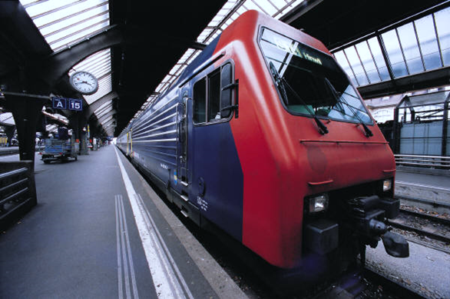

# Inleiding

Omschrijf de sortering bij jou werkplek. Wat staat er welke onderdelen? Gebruik je theorieboek.

Inhoud

Inleiding 1

2. Sorteren, verpakken en machines op het bedrijf 3

Conclusie 4

# 2. Sorteren, verpakken en machines op het bedrijf

**• Beschrijf het sorteren van het product, sorteringsvoorschriften.**

**Voor degene met geen sortering thuis, omschrijf de sortering aan de hand van je theorie boek of internet.**

**• Wat is de werkvolgorde tijdens het sorteren**

**Zelfde als eerste vraag voor de mensen zonder sortering**

**• Welke beschadigingen kunnen er ontstaan tijdens de oogst of het sorteren op het**

**bedrijf**

o Goed beschrijven hoe ze ontstaan en hoe je het kunt voorkomen

o Foto’s toevoegen waarop het goed te zien is

**• Beschrijf het transport van de gesorteerde producten**

o Aanvullend voor **Niveau 4:** Welke administratieve handelingen moet je

doen voor de afzet

**• Behandel in je verslag voor één machine de volgende aspecten:**

**Dit mag elke machine zijn waar jij onderhoud voor uitvoer. Graag met foto’s.**

o Wie is verantwoordelijk voor onderhoud en reparatie?

o Welke onderhoudspunten worden gecontroleerd?

o Hoe geschiedt het afstellen en inregelen van machines en apparatuur?

o Hoe worden storingen opgelost?

o Wie controleert de herstel- en onderhoudswerkzaamheden?

o Hoe worden werkzaamheden geregistreerd?

# Conclusie